Эрудит – шоу «Знатоки киносказок»

29 марта в Детском отделе МКУК ЦБ Г. Поворино состоялось закрытие Недели детской книги – 2016. Для ребят главный библиотекарь Т. В. Васильева подготовила эрудит – шоу «Знатоки киносказок» (по творчеству знаменитого режиссера и сценариста Александра Роу и в рамках Года российского кино).
Цель данного мероприятия - организация досуга детей.
Задачи:
-прививать любовь к российскому киноискусству, в частности киносказкам;
-расширить кругозор учащихся о советских фильмах, их создателях.
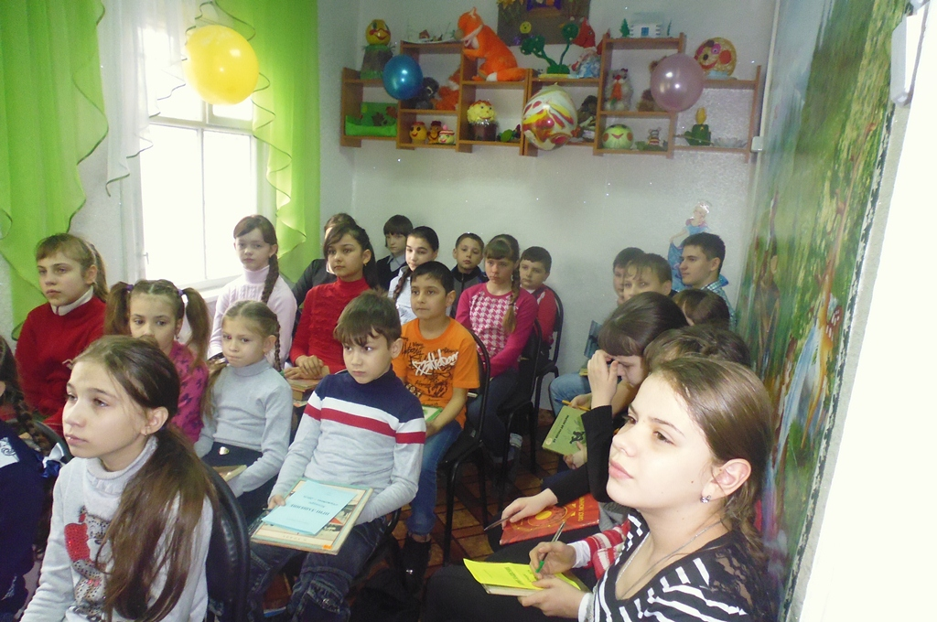
В начале мероприятия прозвучала песня о кино «Фильм, фильм, фильм» А. Зацепина и Ф Хитрука. Она помогла ребятам узнать тему программы.
А дальше мы с юными читателями говорили о киноискусстве: краткий экскурс в историю кино, знакомство с жизнью и творчеством прекраснейшего режиссера и сценариста Александра Роу (вспомнили его фильмографию) и, конечно же, конкурсная программа по таким любимым с детства сказкам.
Отправились мы в волшебный мир кино. Первое, что ждало нас на пути - это загадки, где ребята дружно угадывали героев фильмов и предметы, им принадлежавшие. Далее отвечали дети на вопросы викторины по каждому фильму. Затем у нас была небольшая музыкальная пауза, где участники программы слушали музыкальные отрывки из этих киносказок и угадывали, кто из героев исполняет песню и как называется фильм.
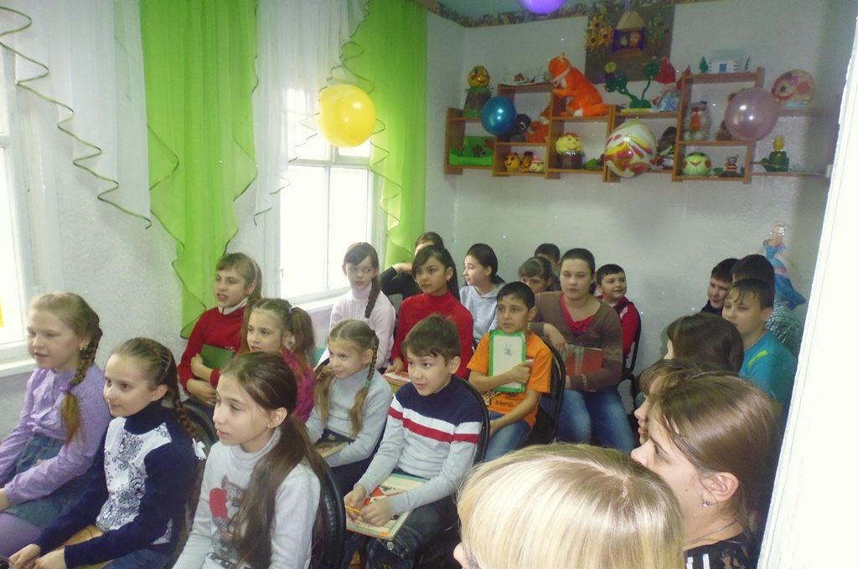
В конкурсе «Угадай героя» ребята по представленным кадрам называли фильм и его главных персонажей.
Потом наши читатели с удовольствием выполняли такие задания, как «соедини героя и название сказки», «напиши правильно имена героев» и др.
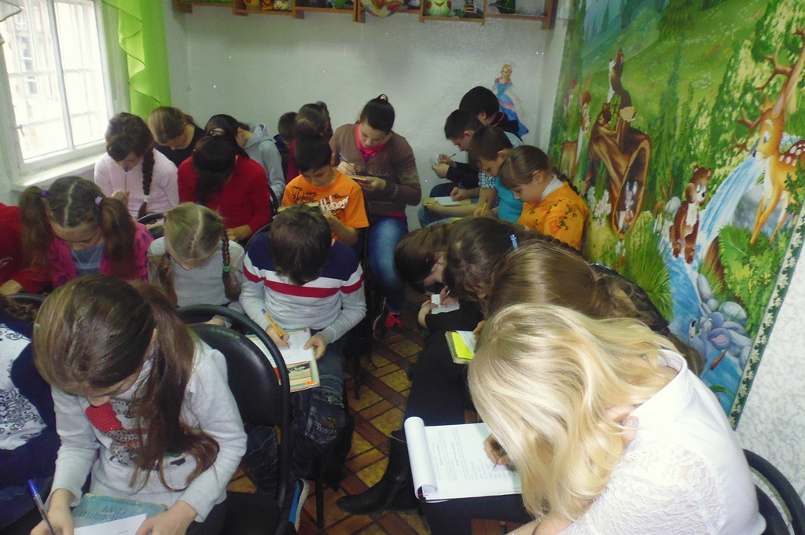
В заключении эрудит - шоу для закрепления полученных знаний ребятам было предложено разгадать кроссворд и ответить на вопросы «блиц – турнира».

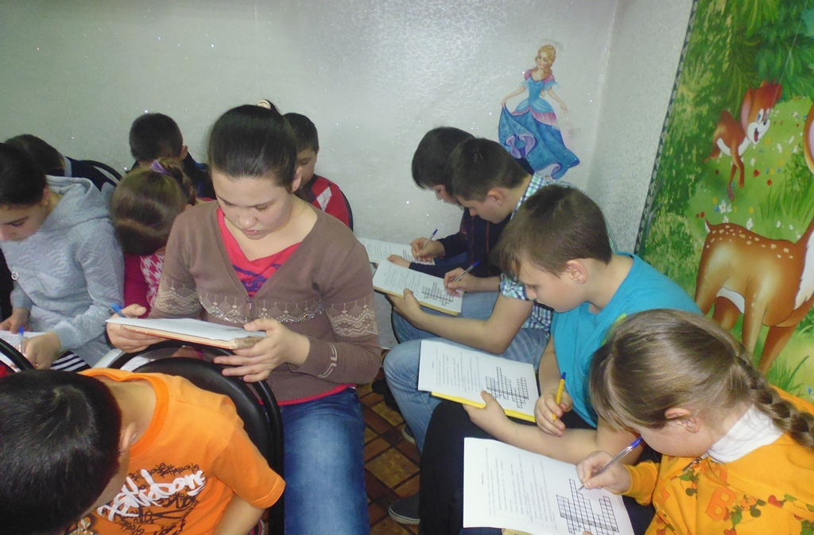
Равных в этом состязании не было Голованову Ивану, который знал ответы буквально на все вопросы.
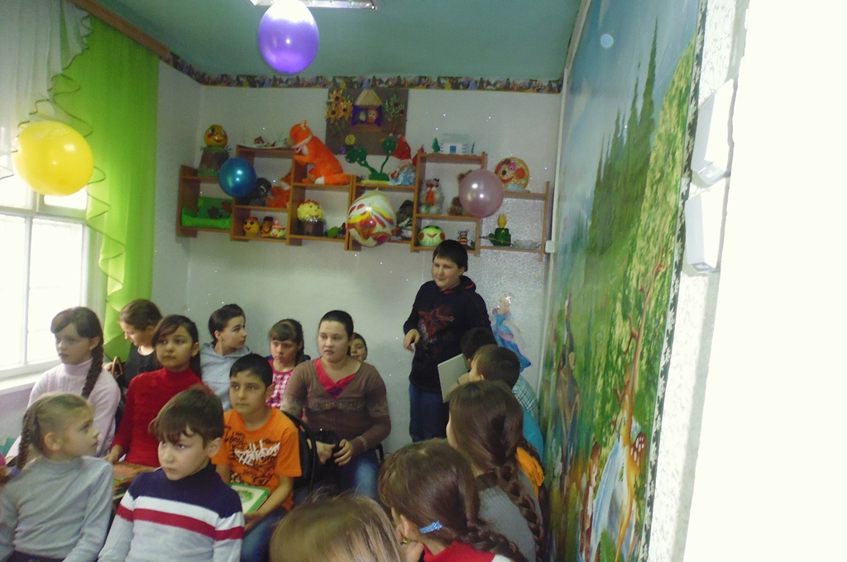
На протяжении всей программы царила непринужденная, добрая атмосфера, было много шуток и улыбок.
Мамы и бабушки, присутствовавшие на мероприятии, тоже с удовольствием участвовали в конкурсах и болели за своих детей.
Главный вывод, который сделали для себя ребята, это то, что ДОБРО ВСЕГДА ПОБЕЖДАЕТ ЗЛО. И было бы здорово, если бы так было не только в сказках и кинофильмах, но и в жизни.
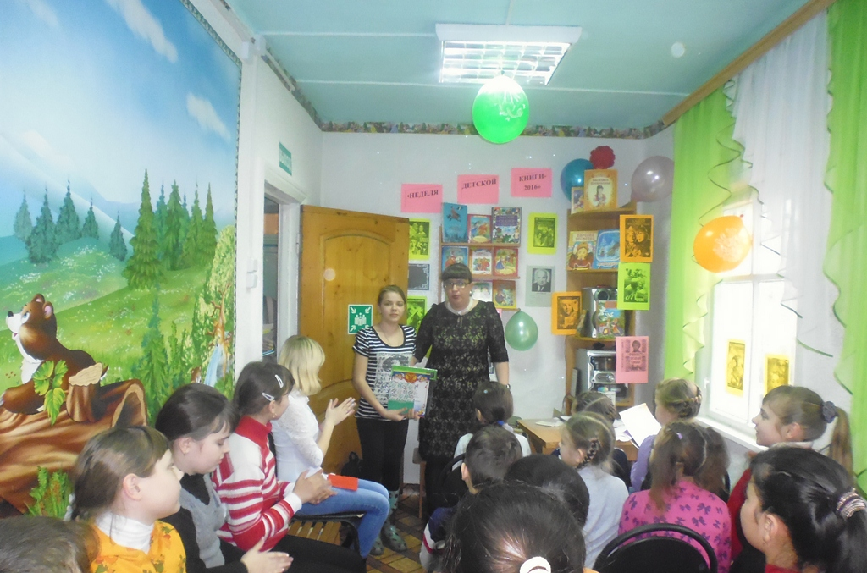
Отрадно, что по окончании мероприятия ребята захотели поближе познакомиться со сказками режиссера и переписывали для себя названия, чтобы их посмотреть. А ведь Александр Роу действительно посвятил свою жизнь жанру, расцвет которого мы сегодня наблюдаем. Ведь фантастика, фэнтези, «ужастики» - все это разновидности киносказки.

